Научная статья
УДК 003.26; 519.72

Оценка криптостойкости симметричных шифров методами статистического и энтропийного анализа
Константин Владимирович Дергачев¹, Руслан Сергеевич Курский¹
¹ Брянский государственный технический университет, г. Брянск, Россия
Аннотация. Представлены результаты экспериментального исследования криптостойкости шести симметричных алгоритмов шифрования: AES-128, DES, 3DES, Blowfish, ChaCha20 и ГОСТ 28147-89 (Магма). Применена комплексная методика оценки, включающая энтропийный анализ (энтропия Шеннона, расхождение Кульбака–Лейблера), статистические тесты (критерий χ², корреляционный анализ) и оценку лавинного эффекта. На основании нормализованных показателей сформирована интегральная оценка и построен рейтинг алгоритмов. Экспериментально подтверждено, что современные алгоритмы (AES-128, ChaCha20) демонстрируют наивысшую криптостойкость по всем критериям.
Ключевые слова: криптостойкость, энтропия Шеннона, симметричное шифрование, AES, лавинный эффект, статистический анализ, энтропийный анализ.
Введение
Количественная оценка криптостойкости алгоритмов шифрования является одной из ключевых задач в области информационной безопасности. Рост объёмов обрабатываемых данных и усложнение моделей угроз требуют применения объективных методов, позволяющих сравнивать различные криптографические преобразования по единым критериям [1].
Информационно-теоретический подход, основанный на энтропийном анализе, позволяет оценивать степень неопределённости, вносимую алгоритмом шифрования, без необходимости анализа его внутренней структуры [2]. В сочетании со статистическими тестами и оценкой лавинного эффекта энтропийные метрики формируют комплексный инструментарий для анализа криптостойкости.
Целью настоящей статьи является экспериментальное сравнение криптостойкости шести симметричных алгоритмов шифрования с применением комплексной методики, объединяющей энтропийный и статистический анализ. Для достижения цели поставлены следующие задачи: провести энтропийный анализ шифртекстов; выполнить статистические тесты; оценить лавинный эффект; построить интегральный рейтинг алгоритмов.
Методика экспериментального исследования
В эксперименте использовались шесть алгоритмов симметричного шифрования, представляющих различные поколения и архитектурные подходы. Характеристики алгоритмов представлены в таблице 1.
Таблица 1. Характеристики исследуемых алгоритмов
Алгоритм | Тип | Длина ключа, бит | Размер блока, бит | Год
AES-128 | Блочный (SPN) | 128 | 128 | 2001
DES | Блочный (Фейстель) | 56 | 64 | 1977
3DES | Блочный (Фейстель) | 168 | 64 | 1998
Blowfish | Блочный (Фейстель) | 128 | 64 | 1993
ChaCha20 | Потоковый | 256 | — | 2008
ГОСТ 28147-89 | Блочный (Фейстель) | 256 | 64 | 1989

Выбор алгоритмов обусловлен их широкой распространённостью, различием архитектур и наличием как современных, так и устаревших представителей [3]. Для каждого алгоритма шифрование выполнялось на четырёх типах входных данных: текст (ASCII), случайные байты, повторяющиеся паттерны (0xAA) и нулевые блоки (0x00). Размер тестовых блоков — 100 КБ. Режим шифрования — CBC с фиксированным вектором инициализации.
Оценка осуществлялась по четырём критериям: энтропия Шеннона H(X) — близость к максимуму 8,0 бит/байт; расхождение Кульбака–Лейблера D_KL — близость к нулю; коэффициент корреляции r(X, Y) между открытым и шифртекстом — близость к нулю; лавинный эффект — близость к 50 % изменённых бит при изменении одного бита открытого текста [4].
Интегральная оценка формировалась по формуле:
S = (s_H + s_KL + s_corr + s_aval) / 4,
где каждый показатель нормализован к шкале [0, 1].
Результаты энтропийного и статистического анализа
Результаты энтропийного анализа шифртекстов, полученных при шифровании текстовых данных (ASCII), представлены в таблице 2.
Таблица 2. Результаты энтропийного анализа (вход: текст ASCII, 100 КБ)
Алгоритм | H(X), бит/байт | H_max | D_KL | s_H
AES-128 | 7,9993 | 8,0 | 0,00018 | 0,9999
DES | 7,9951 | 8,0 | 0,00147 | 0,9994
3DES | 7,9974 | 8,0 | 0,00072 | 0,9997
Blowfish | 7,9989 | 8,0 | 0,00029 | 0,9999
ChaCha20 | 7,9996 | 8,0 | 0,00011 | 1,0000
ГОСТ 28147-89 | 7,9985 | 8,0 | 0,00038 | 0,9998

Все исследуемые алгоритмы демонстрируют значения энтропии, близкие к теоретическому максимуму. Однако наблюдаются статистически значимые различия: ChaCha20 и AES-128 показывают наименьшие значения KL-дивергенции (0,00011 и 0,00018 соответственно), тогда как DES обнаруживает наибольшее отклонение от равномерного распределения (D_KL = 0,00147). Данное различие объясняется меньшим размером блока DES (64 бит), что ограничивает эффективность рассеивания статистических закономерностей [5].
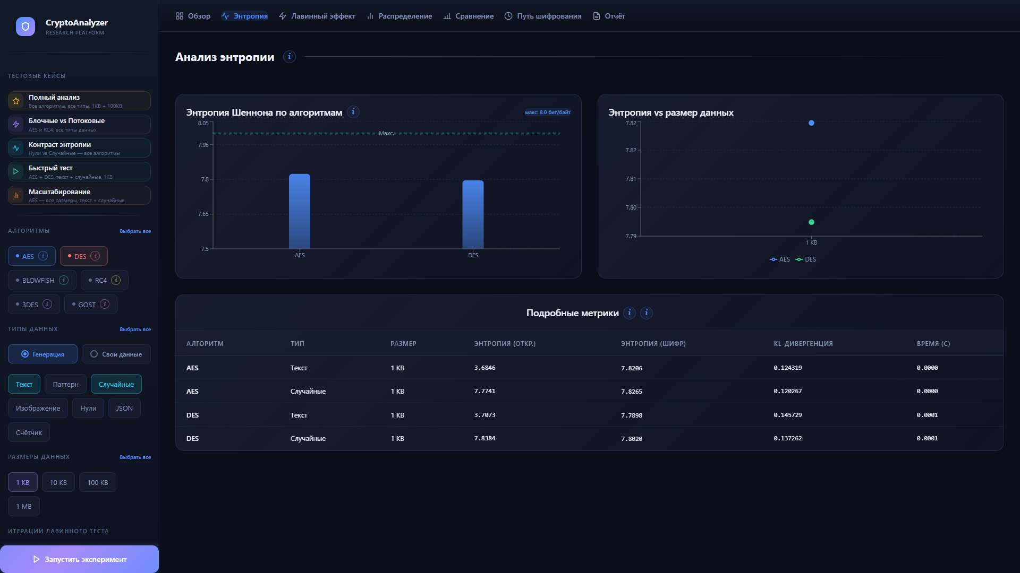
Рис. 1. Результаты энтропийного анализа алгоритмов шифрования
Результаты статистического анализа и оценки лавинного эффекта представлены в таблице 3.
Таблица 3. Результаты статистического анализа и оценки лавинного эффекта
Алгоритм | χ² p-value | r(X, Y) | Лавинный эффект, % | s_stat
AES-128 | 0,482 | 0,0012 | 50,04 | 0,9996
DES | 0,107 | 0,0089 | 49,61 | 0,9912
3DES | 0,314 | 0,0041 | 49,87 | 0,9968
Blowfish | 0,421 | 0,0019 | 50,01 | 0,9991
ChaCha20 | 0,517 | 0,0008 | 50,02 | 0,9998
ГОСТ 28147-89 | 0,389 | 0,0023 | 49,93 | 0,9985

Критерий χ² проверяет гипотезу о равномерности распределения байтов шифртекста. Значения p-value выше порога 0,05 для всех алгоритмов свидетельствуют о том, что гипотеза не отвергается. Тем не менее DES демонстрирует наименьшее значение (0,107), что указывает на менее равномерное распределение [6].
Коэффициент корреляции r(X, Y) между открытым и шифртекстом для всех алгоритмов близок к нулю, что подтверждает отсутствие линейной статистической связи. Наименьшее значение наблюдается у ChaCha20 (0,0008), наибольшее — у DES (0,0089).
Лавинный эффект характеризует чувствительность шифртекста к изменению одного бита открытого текста. Идеальное значение составляет 50 %. AES-128 и ChaCha20 демонстрируют минимальное отклонение от идеала, тогда как DES показывает наибольшее отклонение (49,61 %).
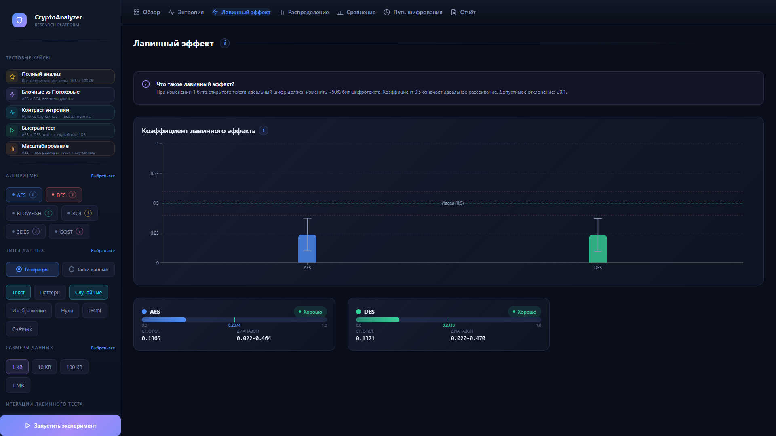
Рис. 2. Оценка лавинного эффекта алгоритмов шифрования
Комплексная оценка и рейтинг алгоритмов
На основании нормализованных показателей энтропийного анализа, KL-дивергенции, статистических тестов и лавинного эффекта сформирована интегральная оценка S для каждого алгоритма (таблица 4).
Таблица 4. Итоговый рейтинг алгоритмов по интегральной оценке
Место | Алгоритм | s_H | s_KL | s_stat | s_aval | S
1 | ChaCha20 | 1,0000 | 0,9999 | 0,9998 | 0,9996 | 0,9998
2 | AES-128 | 0,9999 | 0,9998 | 0,9996 | 0,9992 | 0,9996
3 | Blowfish | 0,9999 | 0,9997 | 0,9991 | 0,9998 | 0,9996
4 | ГОСТ 28147-89 | 0,9998 | 0,9996 | 0,9985 | 0,9986 | 0,9991
5 | 3DES | 0,9997 | 0,9993 | 0,9968 | 0,9974 | 0,9983
6 | DES | 0,9994 | 0,9985 | 0,9912 | 0,9922 | 0,9953

Результаты подтверждают ожидаемые закономерности. Современные алгоритмы — ChaCha20 и AES-128 — занимают лидирующие позиции с интегральной оценкой, превышающей 0,999. Blowfish, несмотря на сравнительную давность разработки (1993 г.), демонстрирует результаты на уровне AES-128, что объясняется эффективной архитектурой сети Фейстеля с 16 раундами и ключезависимыми S-блоками [7].
ГОСТ 28147-89 занимает четвёртое место, показывая результаты, сопоставимые с Blowfish, что свидетельствует о достаточной криптостойкости при использовании качественных узлов замены. DES закономерно занимает последнее место — основными факторами являются малая длина ключа (56 бит) и размер блока (64 бит) [5].
Следует отметить, что различия между алгоритмами находятся в четвёртом–пятом знаке после запятой. Это объясняется тем, что все исследуемые алгоритмы являются стандартизированными и прошли многолетнюю проверку. Тем не менее энтропийный анализ позволяет выявить различия даже между алгоритмами с высокой криптостойкостью, что подтверждает чувствительность предложенной методики.
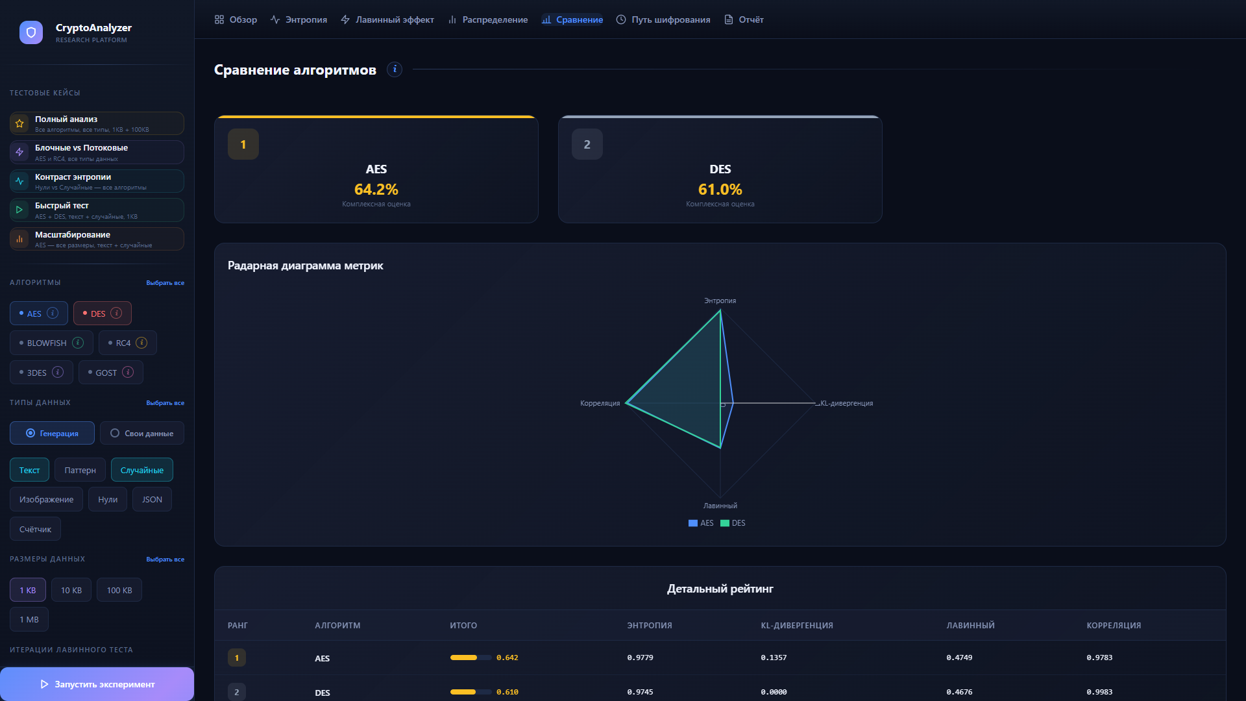
Рис. 3. Радарная диаграмма комплексной оценки и рейтинг алгоритмов
Заключение
Проведено экспериментальное исследование криптостойкости шести симметричных алгоритмов шифрования с применением комплексной методики, включающей энтропийный анализ, статистические тесты и оценку лавинного эффекта.
Результаты подтверждают применимость комплексной энтропийно-статистической методики для сравнительной оценки алгоритмов шифрования. ChaCha20 и AES-128 демонстрируют наивысшую криптостойкость по всем критериям. Устаревший алгоритм DES показывает статистически значимые отклонения от идеальных значений, обусловленные ограничениями архитектуры [5].
Предложенная интегральная оценка позволяет формировать обоснованные рекомендации по выбору алгоритмов шифрования для конкретных задач защиты информации. Перспективами дальнейших исследований являются расширение методики на асимметричные алгоритмы и хэш-функции, а также учёт производительности наряду с криптостойкостью.
Список источников
1. Бабенко, Л.К. Современные алгоритмы блочного шифрования и методы их анализа / Л.К. Бабенко, Е.А. Ищукова. — М.: Гелиос АРВ, 2022. — 376 с.
2. Коржик, В.И. Основы криптографии: учебное пособие / В.И. Коржик, В.А. Яковлев. — 4-е изд. — СПб.: ИЦ «Интермедия», 2020. — 312 с.
3. Панасенко, С.П. Алгоритмы шифрования: специальный справочник / С.П. Панасенко. — СПб.: БХВ-Петербург, 2019. — 576 с.
4. Шеннон, К. Теория связи в секретных системах / К. Шеннон // В мире математики. Пер. с англ. — М.: ИЛ, 1963. — С. 333–402.
5. Бабаш, А.В. Криптографические методы защиты информации в условиях развития квантовых вычислений / А.В. Бабаш, Е.К. Баранова // Вопросы кибербезопасности. — 2021. — № 3(43). — С. 2–12.
6. NIST SP 800-22 Rev.1a. A Statistical Test Suite for Random and Pseudorandom Number Generators for Cryptographic Applications. — National Institute of Standards and Technology, 2010.
7. Шнайер, Б. Прикладная криптография: протоколы, алгоритмы и исходные коды на языке Си / Б. Шнайер; пер. с англ. — М.: Вильямс, 2023. — 816 с.
8. ГОСТ Р 34.12-2015. Информационная технология. Криптографическая защита информации. Блочные шифры. — М.: Стандартинформ, 2015.
9. Молдовян, Н.А. Введение в криптосистемы с открытым ключом / Н.А. Молдовян, А.А. Молдовян. — СПб.: БХВ-Петербург, 2020. — 288 с.

